MANUAL OPERATIVO DE SISTEMA DE LA ORGANIZACION MANOLO LIMITA

1. Bienvenido

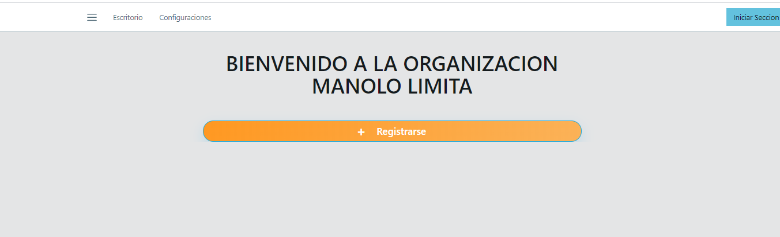

1. Dondole Clic al boton registrar se despliga un modal

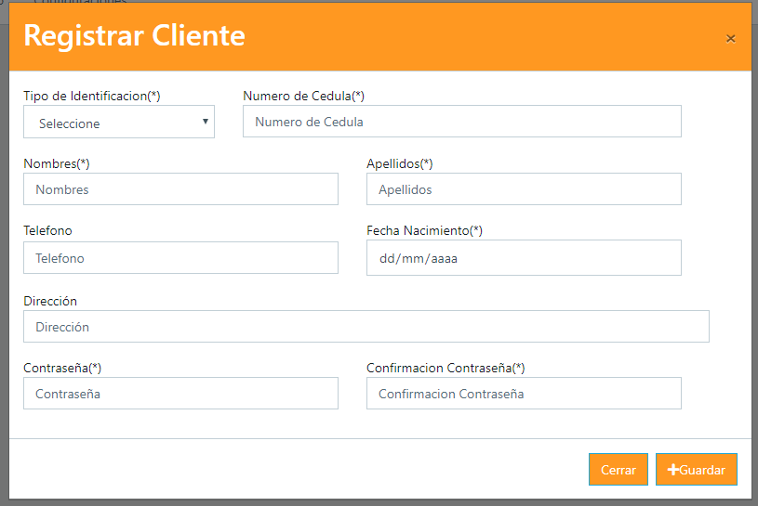

3)Donde el cliente tendrá que diligenciar los siguientes datos para podar registrarse en el sistema.

* Tipo de Documento
* Numero de Documento
* Nombres
* Apellidos
* Teléfono
* Fecha Nacimiento
* Dirección
* Contraseña
* Confirmar Contraseña

1. Los campos tipo de identificacion, numero de identificacion, nombres, apellidos, fecha nacimiento, contraseña y confirmar contraseña son obligatorios

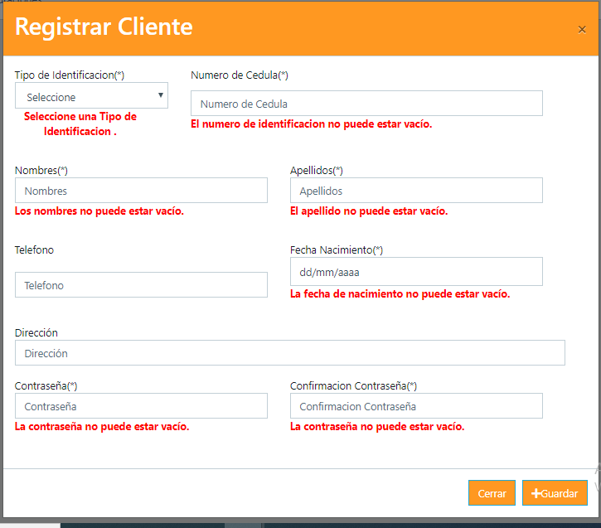

1. La contraseña y confirmar contraseña deben ser igual

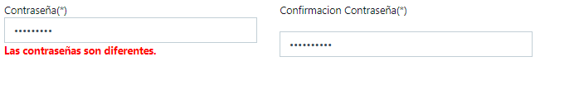

1. Despues que llenan los campos correctamente y le dan guardar sale un mensaje de registro satisfatorio.

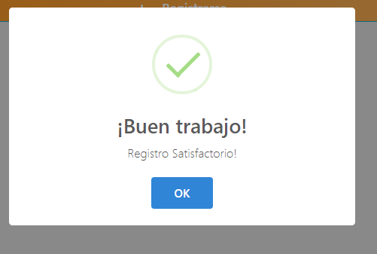

1. Con la persona registrada previa mente en el sistema podrá ingresar su usuario es su número de identificación y contraseña.

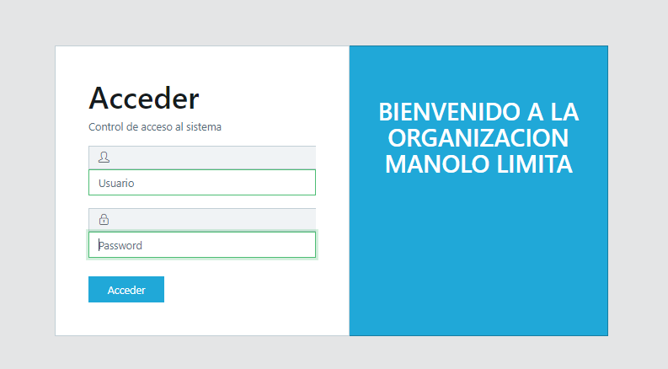

1. Ingresando al sistema como rol cliente tiene la opción de mirar su perfil.

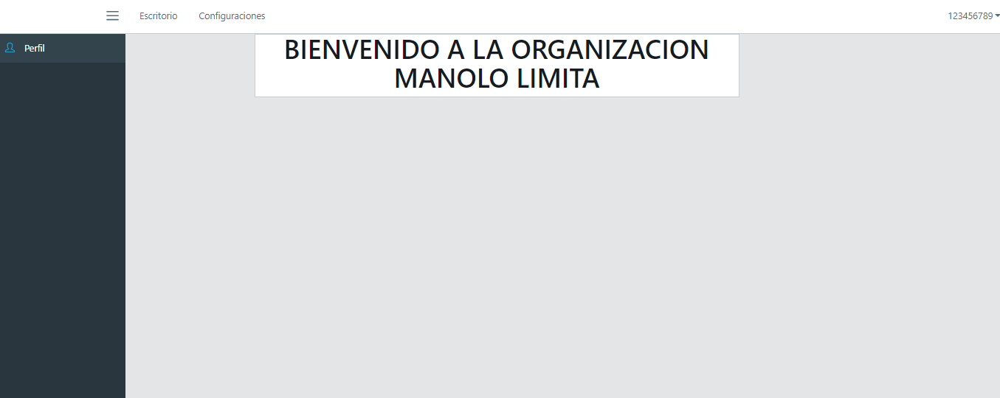

1. En su perfil podrá visualizar la información anteriormente ingresada y podrá modificar los campos de teléfono y dirección.

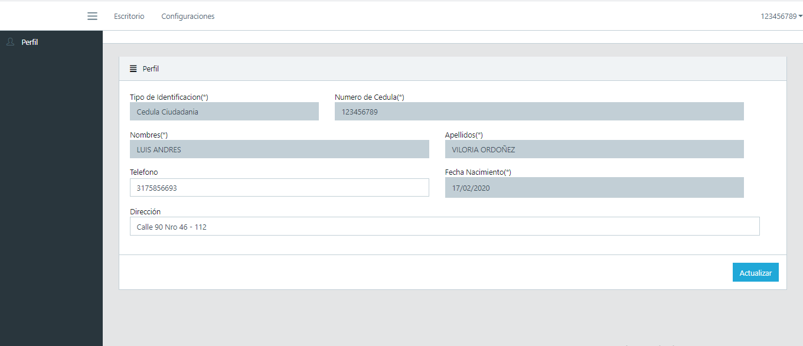

1. Dándole en actualizar saldrá un mensaje diciendo que se actualizado correctamente.

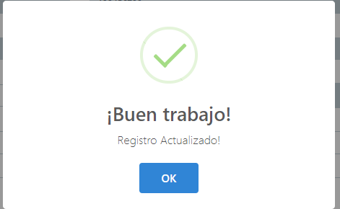

1. Ese sería la que podría hacer en el sistema un usuario de rol cliente.
2. Si entran al sistema como administrador

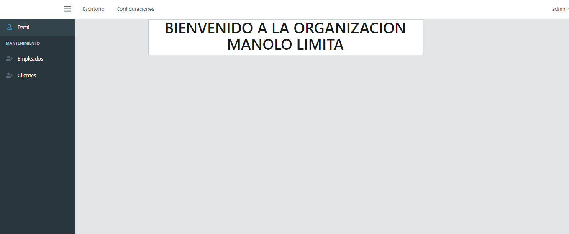

1. Aparte de la opción de mirar el su perfil tiene las opciones de hacer mantenimiento a los usuarios de rol empleado y de rol cliente
2. Mantenimiento usuarios rol empleados,

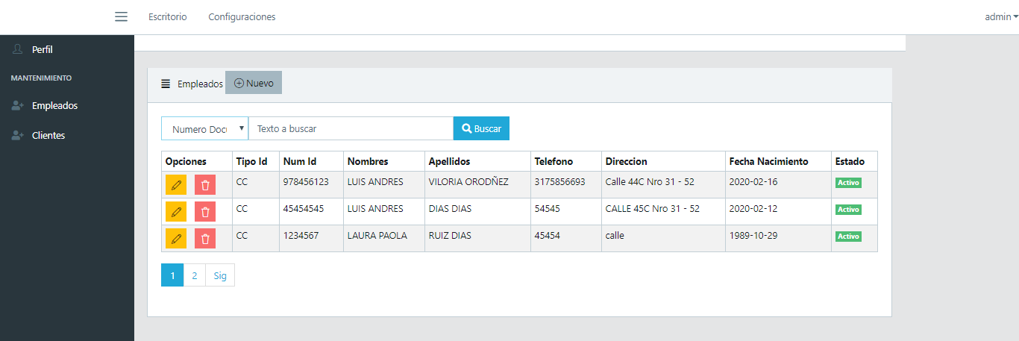

1. En la vista principal podemos ver que están paginados los registros, hay una barra de búsqueda según el criterio, podemos crear empleados nuevos, editar los ya existentes, desactivar y activar a voluntad,
2. Crear empleados nuevos
3. Dándole clic al botón nuevo se despliega un modal.

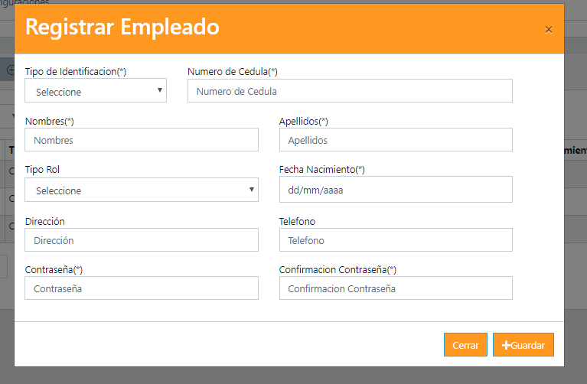

1. ) Donde el administrador tendrá que diligenciar los siguientes datos para podar registrar al empleado en el sistema.

* Tipo de Documento
* Numero de Documento
* Nombres
* Apellidos
* Tipo rol
* Teléfono
* Fecha Nacimiento
* Dirección
* Contraseña
* Confirmar Contraseña

1. En tipo de rol hay dos roles para empleados Empleado que es para solo hacer consultas y Empleado No 1 que puede consultar, modificar, desactivar a los clientes.

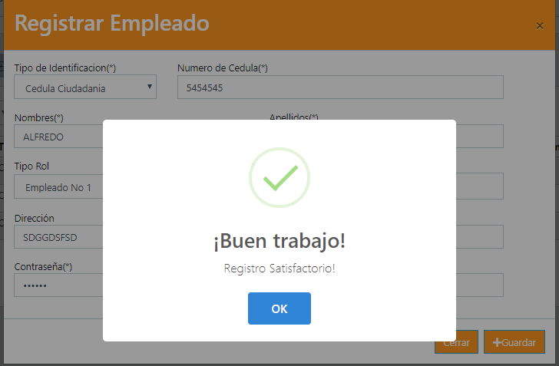

1. Despues que llenan los campos correctamente y le dan guardar sale un mensaje de registro satisfatorio.
2. Puede buscar mediante criterio de busqueda sea por:

* Numero de cedula
* Nombres
* Apellidos



1. Puede actualzar los registros.



1. Dandole en el boton de forma de un lapiz en cada registro se depliega un modal donde podra actualizar la informacion del mismo.

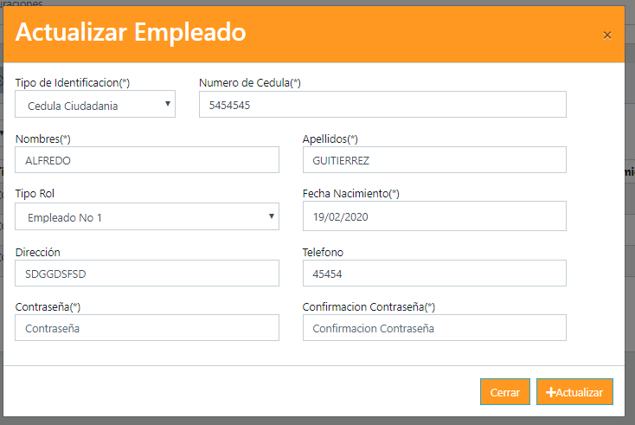

1. Despues que llenan los campos correctamente y le dan guardar sale un mensaje de registro satisfatorio.
2. Dandole en el boton rojo en cada registro podra desactivar el usuario del empleado.
3. El sistema le pregunta si esta seguro de desactivarlo.

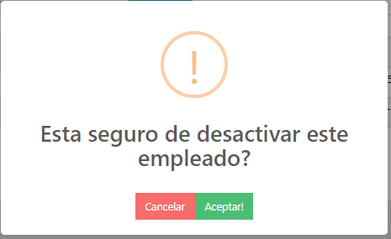

1. Dando clic en aceptar el usuario del empleado se desactivar.
2. Dando clic en aceptar el usuario del empleado se desactivar.

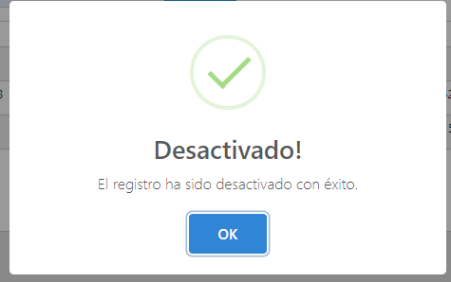

1. Dandole en el boton azul en cada registro podra activar el usuario del empleado.



1. El sistema le pregunta si esta seguro de activarlo.

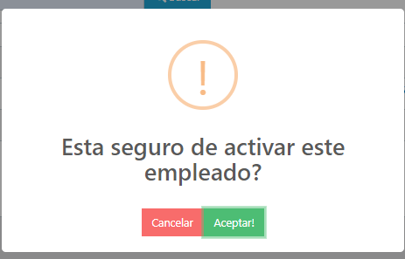

1. Dando clic en aceptar el usuario del empleado se activara.

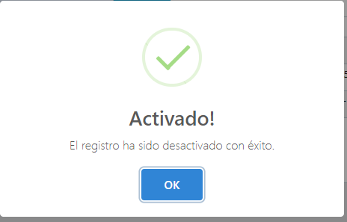

1. La paginacion.

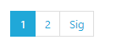

1. Empleado de rol tipo empleado consultar, crear, modificar, desactivar y activar

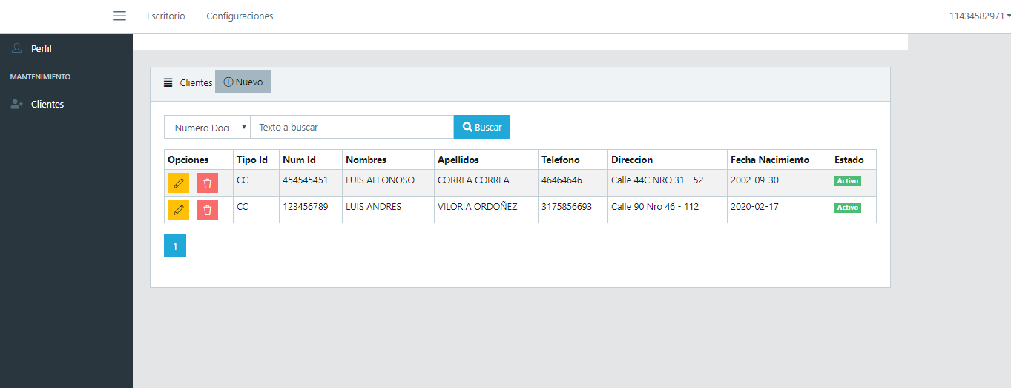

1. Empleado de rol tipo empleado consulta